Считается, что до 40 % людей могут иметь аллергию к домашней пыли. Аллергическими компонентами домашней пыли могут быть, в частности:

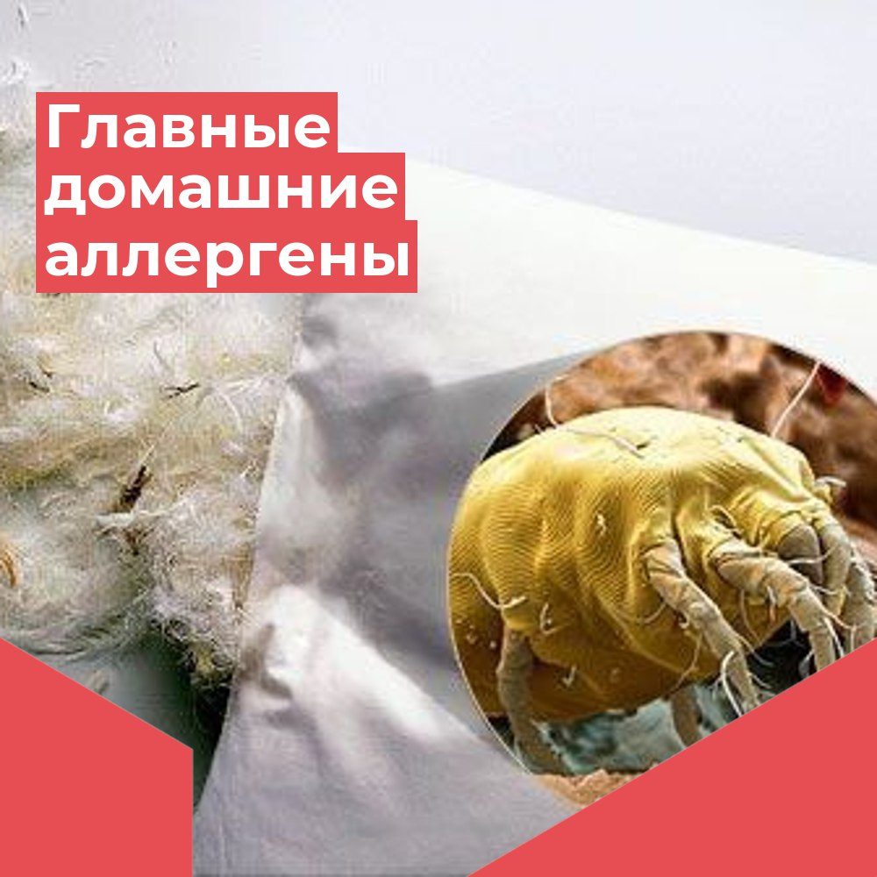

- частички шерсти, слюны и эпидермиса (кожи) домашних кошек, собак, хомячков;

- частички бумаги и клея книжной пыли;

- микроскопические споры плесени, которые могут содержаться в ванных комнатах, кухнях, в цветочных горшках, местах хранения овощей и фруктов, ковровых и линолеумных покрытиях полов.

Однако, основным аллергенным компонентом домашней пыли является домашний пылевой клещ. Микроскопические клещи домашней пыли семейства Pyroglyphidae представляют опасность для лиц с генетической предрасположенностью к атопии (аллергическим реакциям, обусловленным иммуноглобулином Е), поскольку создают сильный аллергизирующий фон в жилище человека.

Клиническими проявлениями аллергии могут быть аллергический ринит, атопический дерматит (синдром аллергической экземы и дерматита), атопическая бронхиальная астма. Аллергический ринит встречается у 10%- 30% взрослого населения и у 40% детей. Из всех атопических больных 60-70% сенсибилизированы к клещам домашней пыли, т.е. отвечают аллергическими реакциями при контакте с клещевыми аллергенами.

Аллергенными для человека являются живые и мертвые клещи, продукты их жизнедеятельности. В жилище человека клещей можно обнаружит в пыли, собранной с постели, пола около кровати, на мягкой мебели, коврах и т.д. Однако основным местом обитания для клещей домашней пыли служит постель, где их численность может достигать 30 000 на 1 г пыли. Известно, что в течение недели с человека слущивается в среднем 5 г, а в день — от 0,7 до 1,4 г чешуек эпидермиса. При этом 180 мг чешуек вполне достаточно, чтобы поддержать обеспечить развитие 1000 клещей домашней пыли в течение 2—3 месяцев. Плотность популяций клещей, заселяющих матрас, неодинакова. Клещи концентрируются в местах, которые могут служить для них укрытиями и в которых скапливается пищевой субстрат для клещей (слущивающиеся чешуйки эпидермиса человека): в швах, строчках, петлях, пуговицах. Наибольшая численность клещей отмечается в изголовье кровати, поскольку там скапливается больше всего кожных чешуек. Помимо этого, клещей обнаруживают на шерстяных и стеганых ватных одеялах, мягких игрушках, постоянно находящихся на постелях детей, в перьевых подушках.

Подсчитано, что на одной кровати могут находиться до 6 миллиардов клещей домашней пыли.

Для лиц, склонных к аллергизации, специалистами разработаны рекомендации по организации гипоаллергенного быта.

Так как аллергены присутствуют в воздухе и попадают в наш организм через органы дыхания, то для снижения аллергенного фона в помещении желательно использовать бытовой воздухоочиститель.

По возможности следует снижать использование мягкой мебели, ковров, излишнего декоративного текстиля. Эти предметы способны накапливать пыль и являются местами обитания домашних пылевых клещей.

Не рекомендуется хранить книги на открытых полках. Книжные шкафы, как и гардеробы, должны быть постоянно плотно закрыты.

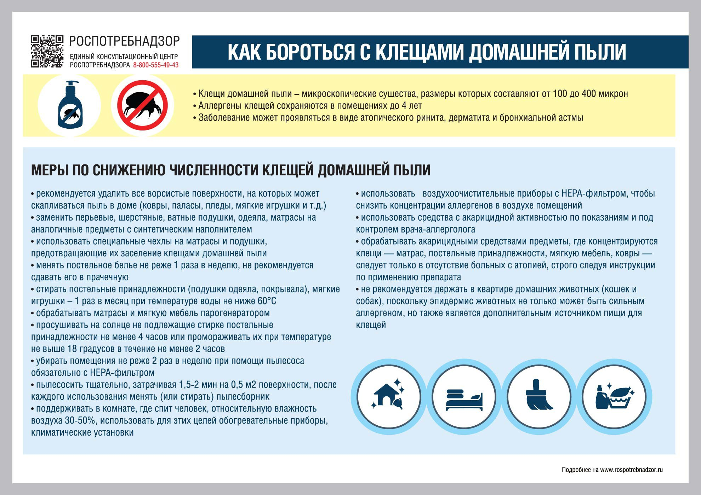

Перед сном желательно переодеваться не в спальне, а в ванной комнате, поскольку во время переодевания эпидермис, накопившийся за день в нашей одежде, высыпается на пол, пополняя рацион пылевых клещей.

Уборку всей квартиры с использованием пылесоса необходимо проводить не реже одного-двух раз в неделю. Регулярно в квартире должна проводиться влажная уборка.

Для удаления аллергенов домашней пыли из воздуха помещения как можно чаще следует проводить проветривание помещения.

Используемые постельные принадлежности (подушки, одеяла, матрацы) должны подвергаться регулярной стирке один раз в месяц-полтора при температуре не менее 60 град.С.

Если используемые подушки и одеяла можно стирать при температуре только менее 60 град.C, то при стирке желательно использовать специальные противоаллергенные добавки.

Пылевые клещи не переносят слишком сухой воздух, оптимальная относительная влажность воздуха в помещении при аллергии на домашнюю пыль - 40-50%.

Берегите свое здоровье!